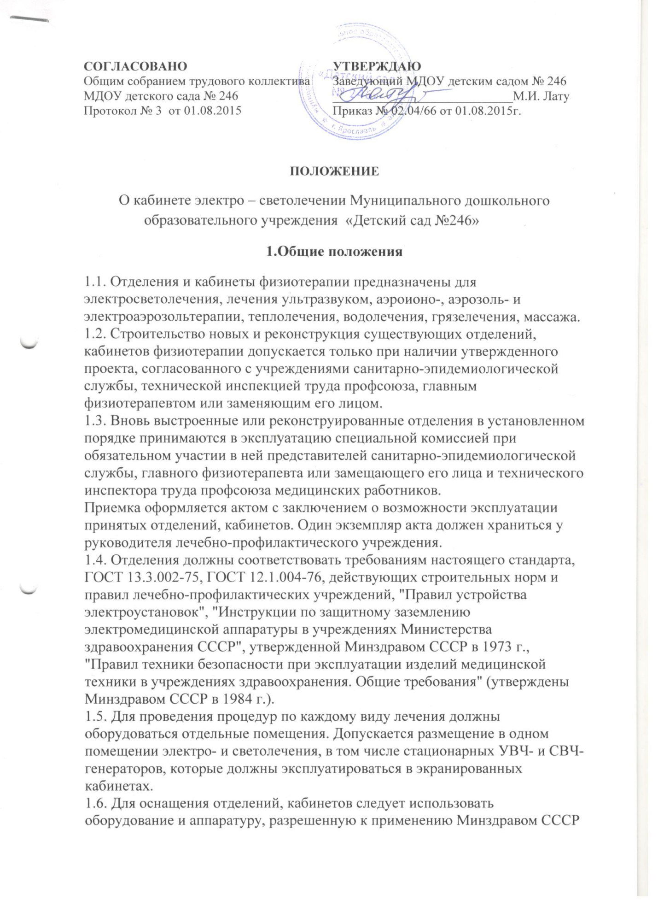

и соответствующую нормативно-технической документации на данные изделия медицинской техники.
1.7. Безопасность работ в отделении должна достигаться:
- технологически и санитарно-гигиенически обоснованными размещением, планировкой и отделкой помещений;
- рациональной организацией работы;
- рациональной организацией рабочих мест;
- использованием исправной аппаратуры и защитного оборудования, отвечающих требованиям безопасности;
- соблюдением правил эксплуатации электроустановок, коммуникаций и оборудования;
- обучением персонала безопасным методам и приемам работы;
- применением эффективных средств защиты персонала.
1.8. Ответственность за обеспечение безопасности работы в отделениях, кабинетах физиотерапии возлагается:
- в части правильного размещения, планировки, отделки помещений и оснащения - на руководителя лечебно-профилактического учреждения;
- в части эксплуатации физиотерапевтической аппаратуры - на заведующего отделением или врача, ответственного за работу отделения, кабинета.
1.9. Заведующий отделением, кабинетом обязан разработать инструкции по технике безопасности для каждого кабинета физиотерапии, которые должны быть утверждены администрацией учреждения и согласованы с профсоюзным комитетом. Инструкции должны быть вывешены на видном для персонала месте.
1.10. В каждом кабинете должны быть детальные инструкции, определяющие действие персонала по оказанию первой помощи при поражении электрическим током, световым излучением, действие в случае возникновения пожаров, утвержденные администрацией учреждения.
1.11. На каждый кабинет должен быть оформлен технический паспорт, содержащий перечень помещений, их оснащение и защитные устройства.
1.12. Инвентарная опись технического оборудования отделения, перечень мероприятий по текущей профилактике и ремонту оборудования должны содержаться в журнале технического обслуживания по форме Приложения N

2. ОПАСНЫЕ И ВРЕДНЫЕ ПРОИЗВОДСТВЕННЫЕ ФАКТОРЫ
2.1. При эксплуатации отделений, кабинетов физиотерапии возможно воздействие на персонал следующих опасных и вредных производственных факторов.
2.1.1. Физические опасные и вредные производственные факторы:
- повышенная температура воздуха рабочей зоны;
- повышенный уровень шума на рабочем месте;
- повышенный уровень вибрации;
- повышенный уровень ультразвука;
- повышенный уровень инфразвуковых колебаний;
- повышенная влажность воздуха;
- повышенная ионизация воздуха;
- повышенный уровень статического электричества;
- повышенный уровень электромагнитных излучений;
- повышенная напряженность электрического поля;
- повышенная напряженность магнитного поля;
- повышенный уровень ультрафиолетового излучения;
- повышенный уровень инфракрасного излучения;
- повышенный уровень внешнего гамма-излучения;
- повышенный уровень лазерного излучения.
2.1.2. Химические опасные и вредные производственные факторы:
- повышенное содержание сероводорода;
- повышенное содержание углекислого газа;
- повышенное содержание скипидара;
- повышенное содержание озона, азота, окислов азота, йода, брома и др.;
- повышенное содержание метана;
- повышенное содержание хлора;
- повышенное содержание радона и его дочерних продуктов.
2.2. Температура, влажность и подвижность воздуха рабочей зоны должны соответствовать требованиям СНиП II-69-78 и ГОСТ 12.1.005-76.
2.3. Содержание вредных веществ в воздухе рабочих помещений не должно превышать предельно допустимых концентраций по ГОСТ 12.1.005-76.
2.4. Уровень шума на рабочих местах в отделениях, кабинетах физиотерапии не должен превышать значений, установленных ГОСТ 12.1.003-76 и СНиП II-12-77.
2.5. Уровень напряженности электростатического поля должен соответствовать "Санитарно-гигиеническим нормам допустимой напряженности электростатического поля" (утверждены Минздравом СССР N 1757 от 10 октября 1977 г.).
2.6. Напряженность и плотность потока энергии электромагнитного поля в диапазоне частот 30 МГц - 300000 МГц на рабочем месте персонала, обслуживающего установки, методы контроля, основные способы и средства защиты должны соответствовать требованиям ГОСТ 12.1.006-76, "Методическим указаниям по проведению государственного санитарного надзора за объектами с источниками электромагнитных полей ионизирующей части спектра" (утверждены Минздравом СССР в 1979 г., N 2055-79), "Санитарным нормам и правилам при работе с источниками электромагнитных полей высоких, ультравысоких и сверхвысоких частот" (утверждены заместителем Главного санитарного врача СССР в 1970 г., N 848-70), предельно допустимые дозы токов при воздействии на организм человека должны соответствовать "Санитарно-гигиеническим нормам на предельно допустимые токи при их воздействии на организм человека" (утверждены Минздравом СССР в 1979 г., N 1978-79).
2.7. Уровни магнитных полей должны соответствовать "Предельно допустимым уровням воздействия постоянных магнитных полей при работе с магнитными устройствами и магнитными материалами" (утверждены Минздравом СССР в 1977 г., N 1742-77).
2.8. Уровень ионизации воздуха должен отвечать требованиям "Санитарно-гигиенических норм допустимых уровней ионизации воздуха производственных и общественных помещений" (утверждены Минздравом СССР в 1980 г., N 2152-80).
2.9. Безопасные уровни лазерного облучения на рабочих местах в помещениях, где используются лазерные установки, должны соответствовать требованиям "Санитарных норм и правил устройства и эксплуатации лазеров" (утверждены Минздравом СССР в 1981 г., N 2392-81).
3. ТРЕБОВАНИЯ К ПОМЕЩЕНИЯМ, РАЗМЕЩЕНИЮ ОБОРУДОВАНИЯ И ОРГАНИЗАЦИИ РАБОЧИХ МЕСТ В ОТДЕЛЕНИЯХ И КАБИНЕТАХ
ЭЛЕКТРО- И СВЕТОЛЕЧЕНИЯ
3.1. Состав и площадь помещений вновь строящихся и реконструированных отделений, кабинетов электро- и светолечения, требования к вентиляции, отоплению, кондиционированию воздуха, газоснабжению, освещению помещений должны соответствовать действующим строительным нормам и правилам.
3.2. Кабинет электро- и светолечения - площадь принимается из расчета 6 кв. м на кушетку, при наличии 1 кушетки - не менее 12 кв. м.
Отдельно кабинет для проведения внутриполостных процедур, площадь принимается на 1 гинекологическое кресло 18 кв. м.
Аппараты электросна должны размещаться в помещениях с учетом звуко- и светоизоляции (тамбур с двойной дверью и др.).
3.3. Аппараты с дистанционным, в том числе и с универсальным, расположением конденсаторных пластин излучателей требуют специально выделенных помещений либо кабин, экранированных тканью с микропроводом (В-1, артикул 438, или аналогичной тканью), аппараты только с контактным воздействием не требуют экранирования.
3.4. Запрещается для покрытия пола и изготовления занавесей процедурных кабин применять синтетические материалы, способные создавать статические электрические заряды.
3.5. Пол должен быть деревянным или покрытым специальным линолеумом, не образующим статическое электричество, и не должен иметь выбоин.
3.6. Стены помещений на высоту 2 м должны быть покрашены масляной краской светлых тонов, остальная часть стен и потолка - клеевой. Облицовка стен керамической плиткой запрещается.
В помещениях, где работает лазерная установка, стены и потолок должны иметь матовое покрытие.
3.7. Для проведения лечебных процедур следует оборудовать кабины, каркасы которых выполняются из пластмассовых или хорошо отполированных деревянных стоек либо из металлических (никелированных или покрытых масляной краской) труб. Металлические конструкции кабин необходимо изолировать от каменных стен и полов путем установки фланцев на подкладках из изолирующего материала толщиной не менее 40 - 50 мм (подкладки из дерева предварительно проваривают в парафине и окрашивают масляной краской). Крепежные шурупы (болты) фланцев не должны быть длиннее высоты подкладки.
Размеры кабин: высота - 2 м, длина - 2,2 м, ширина в зависимости от типа аппарата: для аппаратов индуктотермии, микроволновой терапии, мощных УВЧ-генераторов, аппаратов для общей гальванизации с ваннами для конечностей и стационарных светолечебных аппаратов ширина кабины - 2 м, для прочих аппаратов - 1,8 м.
3.8. В каждой кабине должен устанавливаться только один стационарный физиотерапевтический аппарат, одна деревянная кушетка с подъемным изголовьем и устройством для местного освещения. В помещении, где расположена лазерная установка, запрещается использование приборов и предметов с зеркальными поверхностями, работа с лазерными установками должна проводиться с ярким общим освещением.
3.9. В электросветолечебном кабинете выделить специальный изолированный бокс площадью не менее 8 кв. м для работ по подготовке к проведению лечебных процедур, хранения и обработки прокладок, приготовления лекарственных растворов, стерилизации тубусов и т.д., оборудованный сушильно-вытяжным шкафом, моечной раковиной с двумя отделениями и поворотным краном с подачей холодной и горячей воды, дезинфекционными кипятильниками, рабочим столом, медицинским шкафом и стиральной машиной.
3.10. При организации группового профилактического ультрафиолетового облучения должны быть предусмотрены следующие помещения: а) фотарий; б) комната для раздевания; в) рабочее место (пульт управления) медицинской сестры. Площадь фотария следует принимать в зависимости от оборудования: помещение для облучения - 16 - 50 кв. м, помещение для раздевания - 10 кв. м, пульт управления - 4 кв. м. При наличии облучателя УГД-3 с лампами ДРТ-1000 (ПРК-7) площадь фотария должна быть 45 - 50 кв. м, УГД-2 с лампами ДРТ-375 (ПРК-2) - 16 - 25 кв. м.
3.11. Рабочее место медицинской сестры (пульт управления) оборудуют вне комнаты фотария и обеспечивают звуковой сигнализацией. Наблюдение за облучающимися осуществляется через застекленное смотровое окно площадью не менее 0,5 кв. м.
Фотарий для ультрафиолетового облучения с люминесцентными эритемными лампами ЭГД-5 и для индивидуального облучения ЭОД-10 не требует больших специальных помещений, поскольку при горении этих ламп озон и окислы азота образуются в небольшом количестве.
3.12. Площадь кабинета для групповой аэроионной, аэрозольной и электроаэрозольной терапии принимается из расчета 4 кв. м на 1 место, но не менее 12 кв. м.
Площадь кабинета для индивидуальной аэроионной, аэрозольной и электроаэрозольной терапии - 12 кв. м.
3.13. Помещения для электро- и светолечения должны быть оборудованы приточно-вытяжной вентиляцией с подачей подогретого воздуха, обеспечивающей 3 - 4-кратный обмен воздуха в час, и оконными фрамугами.
Кабинеты ультравысокочастотной терапии, микроволновой терапии, аэроионолечения, ультразвуковой терапии, фотарии с лампами ДРТ (ПРК) должны быть обеспечены приточно-вытяжной вентиляцией с 4 - 5-кратным обменом воздуха в час.
При оборудовании вентиляционных устройств необходимо предусмотреть мероприятия по защите от шума при включении вентиляции в рабочем помещении.
3.14. Температура воздуха в помещениях для электро- и светолечения должна быть не ниже +20 град. C.
3.15. Каждое помещение для электросветолечения должно иметь самостоятельную питающую линию, идущую от распределительного щита, проложенную проводами необходимого по расчету сечения. Для распределения нагрузки по фазам вводы прокладывают при напряжении 380/220 или 220/127 вольт четырехпроводные. Присоединение к этим электропроводам других потребителей не допускается.
3.16. В каждом помещении для электросветолечения в легкодоступном месте устанавливают групповой щит с общим рубильником или пускателем, имеющим обозначенное положение "включено-выключено", на 60 - 110 ампер (например, АП-50, А-3114/7), на котором монтируют сетевой вольтметр с переключателем фаз. Групповой щит монтируют с предохранителем "Е-27" или автоматическими выключателями максимального тока на 15 ампер с числом групп соответственно числу установленных аппаратов (в числе аппаратов учитывают также стерилизаторы и электрические плитки). Распределительное напряжение для питания аппаратов - 127 или 220 вольт.
Рубильник или пускатель можно устанавливать и отдельно стоящими на высоте 1,6 м от уровня пола.
Номинальные токи плавки вставок предохранителей и вставок автоматических выключателей, служащих для защиты отдельных участков сети, всегда выбирают по возможности наименьшими по расчетным токам этих участков сети и номинальным тока электроприемников с обеспечением требования селективности. Щиты устанавливают в нишах, ящиках или закрывают кожухами.
Оградительные устройства групповых щитов должны обеспечивать удобный доступ для технического обслуживания, возможность быстрого выключения, наблюдения за показателями вольтметра и иметь запирающиеся дверцы, ключи от которых хранятся у медицинской сестры электросветолечебного кабинета.
3.17. Линии от группового щита к пусковым щиткам прокладываются проводом требуемого по расчету сечения.
3.18. В каждой процедурной кабине для подключения аппаратов на высоте 1,6 м от уровня пола устанавливается пусковой щиток. Щиток выполняется из электроизоляционного материала, на котором устанавливается пускатель типа ПНВ-30 или ПВ-30, одна штепсельная розетка и 4 клеммы лабораторного типа в изоляционной оправе.
Две из клемм (левые) предназначены для подключения аппарата к источнику тока, остальные - для защитного заземления аппарата. При этом третья из клемм соединена с землей через рубильник (или пускатель) и служит для заземления стационарно установленного аппарата, а четвертая соединена с землей постоянно и служит для заземления переносных (портативных) аппаратов, включаемых в штепсельную розетку. Клемма заземления должна быть окрашена в другой цвет.
Примечания. 1. К штепсельным розеткам можно подключать только переносную или исследовательскую аппаратуру с потребляемой мощностью не более 500 ватт.
2. Все пусковые установки устанавливают только в защитном виде.
3. Для аппаратов по 1 классу защиты устанавливают пусковые щитки с 3-контактной розеткой.
3.19. Провода, служащие для подключения аппаратов к сети, должны быть изготовлены из гибкого кабеля, а при его отсутствии - из гибких проводов, заключенных в резиновую трубку.
Провода, отходящие от аппарата к больному, должны иметь высококачественную изоляцию. Целостность проводов необходимо тщательно проверять перед эксплуатацией. Запрещается применять провода с пересохшей изоляцией. Во время проведения лечебной процедуры нельзя оставлять провода непосредственно на теле больного.
3.20. Металлические корпуса и штативы электро- и светолечебных аппаратов, включая и переносные, а также подогреватели, которые могут оказаться под напряжением вследствие нарушения изоляции, подлежат защитному заземлению. Заземление должно выполняться в соответствии с Инструкцией по защитному заземлению "ЭМА" в учреждениях системы Минздрава СССР.
3.21. При питающей сети с глухозаземленной нейтралью трансформатора нулевая шина на групповом щите в электро- и светолечебном помещении должна иметь повторное заземление.
3.22. При питающей электросети с изолированной нейтралью следует сооружать специальные заземляющие устройства.
3.23. Для заземляющих устройств в первую очередь должны быть использованы естественные заземлители. Сопротивление заземляющего устройства, используемого для заземления электрооборудования, должно быть не более 4 Ом для сетей с изолированной нейтралью, а для повторного заземления нулевого провода в сетях с глухозаземленной нейтралью - не более 10 Ом. Заземляющие устройства должны соответствовать Правилам устройства электроустановок.
3.24. Нагревательные приборы системы центрального отопления, трубы отопительной, газовой, водопроводной и канализационной систем, а также любые заземленные предметы, находящиеся в помещениях, должны быть закрыты деревянными кожухами, покрытыми масляной краской по всему протяжению и до высоты, недоступной прикосновению больных и персонала.
3.25. Металлические заземленные корпуса аппаратов при контактном наложении электродов следует устанавливать в недоступном месте для больного, а при невозможности соблюдения этого условия доступные для больного заземленные корпуса аппаратов должны быть защищены изолирующим экраном от возможного прикосновения больного.
3.26. При установке четырехкамерных ванн краны, трубы и другие металлические части водопроводной сети должны находиться на недоступном для больного расстоянии. Ванны наполняют водой через резиновые шланги. Удаляют воду из ванны с помощью резинового шланга и эжектора (водоструйного насоса), приводимого в действие от водопровода. Пробки в ваннах должны быть утоплены в штуцеры, или на дно ванны должен быть уложен резиновый коврик, предохраняющий пробку от случайного выталкивания. Утечка воды через пробки должна быть полностью исключена. Наполнять ванну водой и выливать из нее воду можно только при выключенном аппарате.
3.27. При проведении электролечебных процедур вне физиотерапевтического кабинета (в перевязочной, операционной, палате и т.д.), когда больные принимают их на металлических столах или кроватях, должна быть исключена возможность соприкосновения с ними больного. С этой целью металлический стол, кровать и т.д. покрывают 3 - 4 слоями прорезиненной ткани, шерстяным одеялом, а также простыней таких размеров, чтобы края их свешивались со всех сторон. При проведении электролечебных процедур в перевязочной, операционной, в палатах выполняют все требования, указанные в предыдущих и последующих пунктах настоящего стандарта. При наличии в этих случаях плиточного пола место обслуживающего персонала должно быть покрыто изолирующим материалом площадью не менее 1 кв. м.
3.28. Для кипячения инструментов, прокладок и т.д. применяют баки, дезинфекционные кипятильники только с закрытым подогревателем и в соответствии с ОСТ 42-21-2-85.
Прокладки для каждого вида лекарств кипятить отдельно.
3.29. Запрещается проведение процедур УВЧ-терапии без тщательной настройки терапевтического контура и резонанс с генератором и при суммарном зазоре под обеими конденсаторными пластинами (считая от поверхности металлической пластины электрода до поверхности кожи) свыше 6 см.
3.30. Требования к радиопомехам аппаратуры, находящейся в отделениях, кабинетах физиотерапии, должны соответствовать ГОСТ 20790-82. Использование высокочастотной отечественной и импортной аппаратуры, работающей на другом диапазоне частот.

